Опросный лист для заказа гладких конвейерных роликов
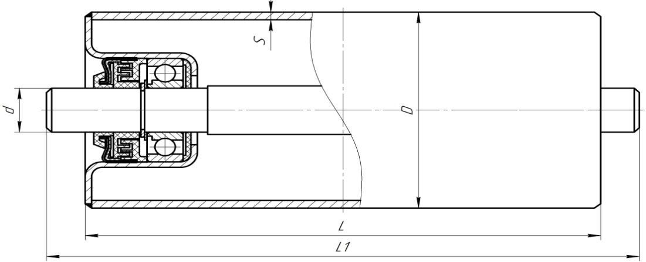

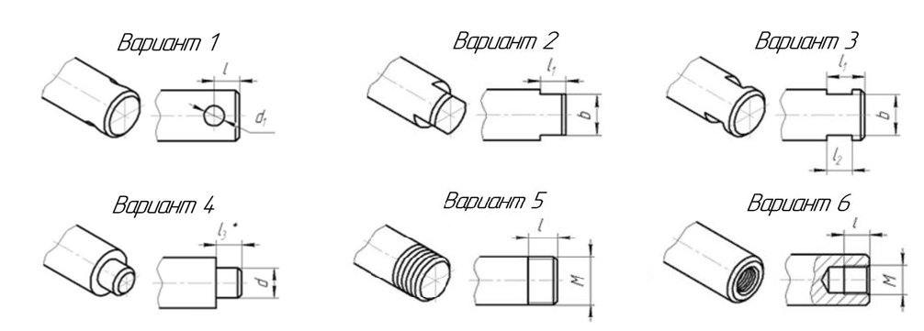
Варианты исполнения оси

Вариант оси | D | L | L1 | d | d₁ | l | l₁ | l₂ | l₃ | М | b | S | Подшипники | Количество
Параметры роликов

Дополнительная информация:  Нагрузка на ролик: _________________________________  Температура эксплуатации: __________________________  Скорость движения: _________________________________  Место установки: ___________________________________  Транспортируемый груз: _____________________________ | Сведения о заказчике:  Наименование предприятия:_______________________  Ф.И.О.: _________________________________________  Должность: _____________________________________  Подпись: _______________________________________  Дата:___________________________________________

Конвейерные ролики производятся в соответствии с параметрами, указанными в настоящем опросном листе.
При не указании тех или иных параметров, ролики производятся с параметрами на усмотрение завода-изготовителя.

